**Assignment #5**

Introduction to Computer Engineering

**“Level Meter”**

62010299 นางสาวณิชกานต์ สุขุมจิตพิทโยทัย

620102 85 นางสาวณัฐมน บุญประเสริฐ

**Group: มุกแดกข้าวโพด**

**เริ่มต้นการใช้งาน :** กดปุ่มครั้งที่1เก็บค่าน้อยสุด กดปุ่มครั้งที่2เพื่อเก็บค่ามากที่สุด

**หลักการ:** การทำให้ LED Dot Matrix แสดงค่าที่ได้จากการเอียง ADXL 335 โดยใช้สูตรอาคไซน์

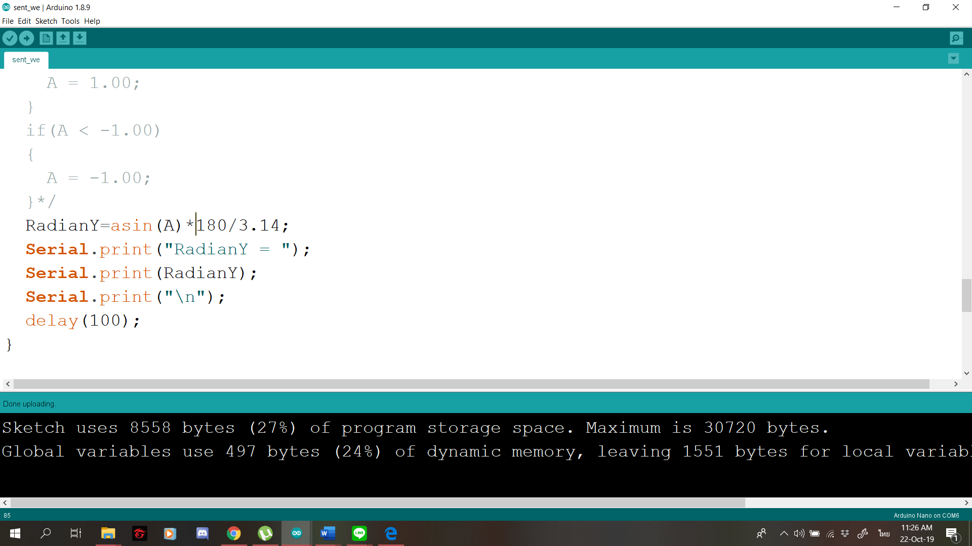

แล้วเก็บค่า ไว้ เพื่อส่งไปยังอีกบอร์ด หลังจากนั้นอีกบอร์ดรับค่า

ตัวอย่างฟังก์ชัน

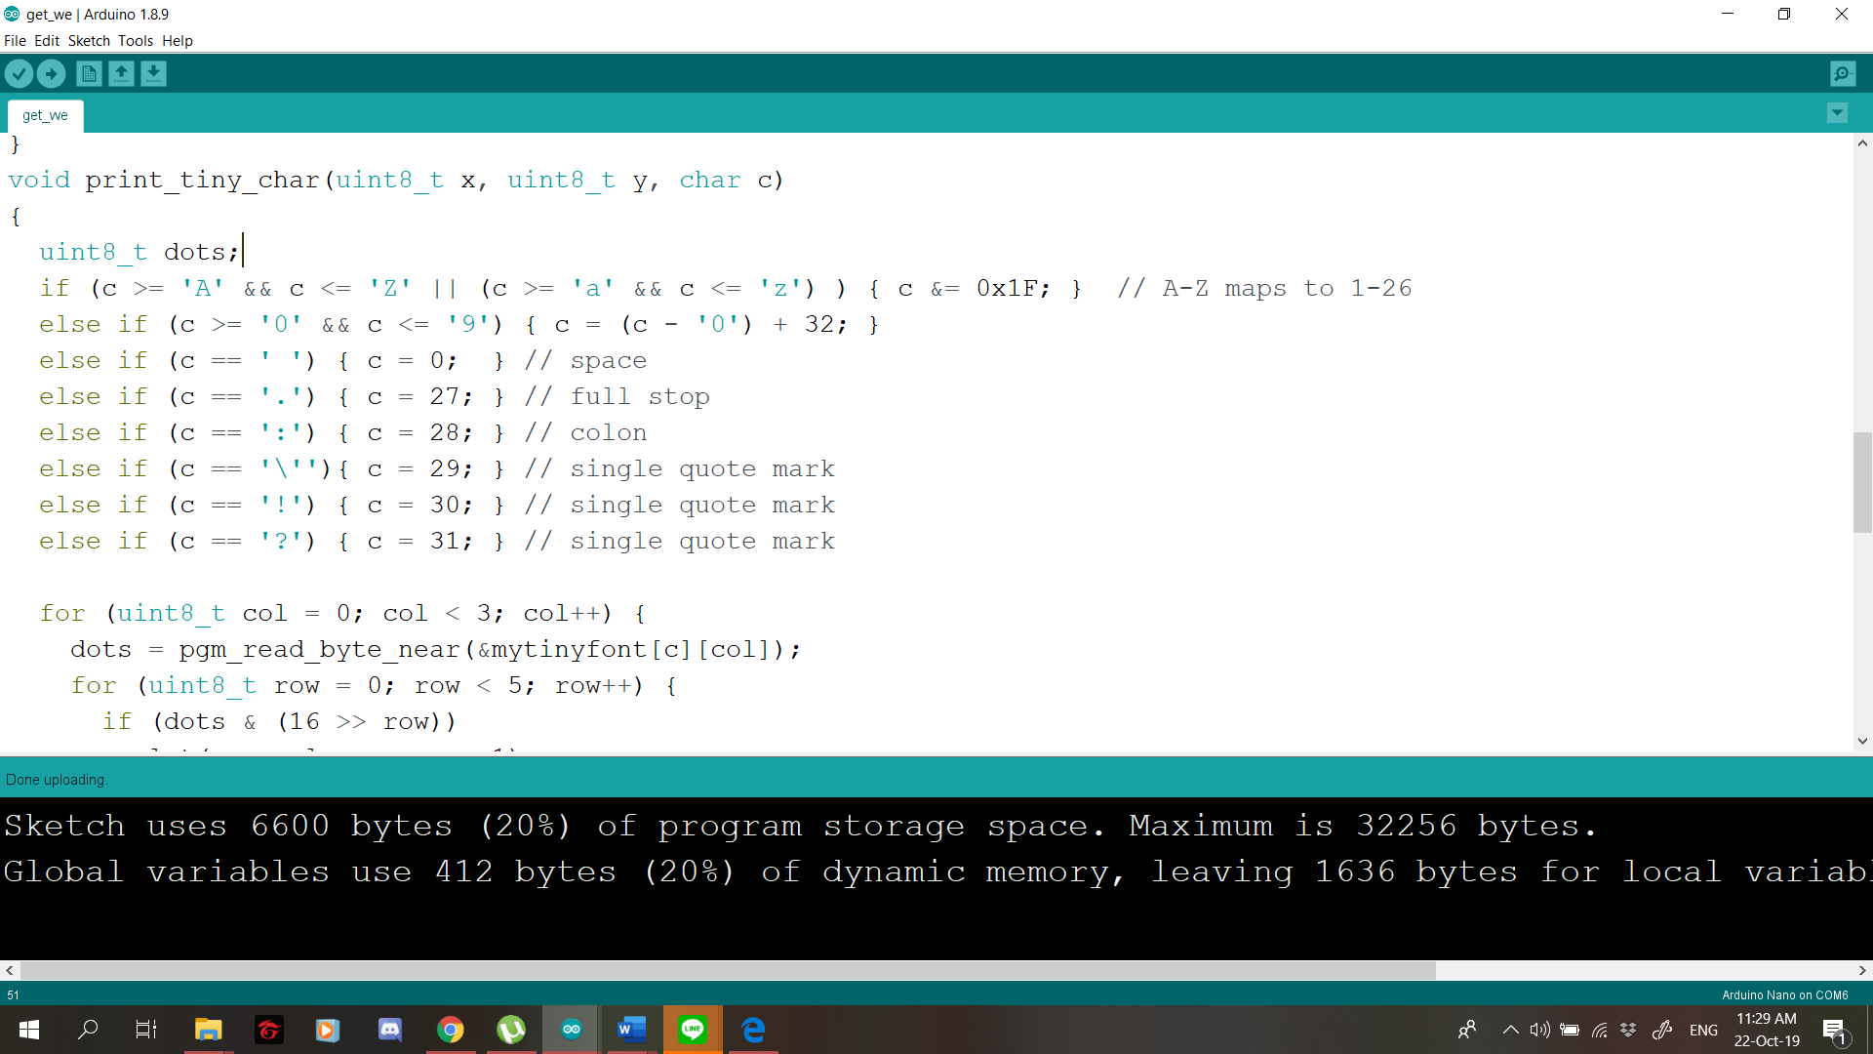

ตัวรับค่าเพื่อบอกค่าแสดงผลออกทางดอท

ตัวอย่างฟังก์ชัน

